Розділ 3. Геоекологічні дослідження, пов`язані з водними об`єктами

Лекція 15

Частина 1. Джерела забруднення природних водних об'єктів. Встановлення рівня антропогенного забруднення води.

Типи забруднення водних об'єктів: 1) механічне забруднення (зважені частинки продуктів ерозії поверхні суші + частинки в складі стічних вод; банки, пляшки та ін. сміття і т.н.); 2) фізичне забруднення (радіаційне, радіохвильове, теплове і т.н.); 3) хімічне забруднення (неорганічні і органічні речовини природного і техногенного походження); 5) біологічне забруднення (патогенні бактерії, найпростіші, черви; біоінвазивні види-вселенці з інших акваторій і т.н.).

1. Джерела хімічного забруднення водних об'єктів.
Природні джерела забруднення водних об'єктів:
- перенесення в водні об'єкти продуктів водної та вітрової ерозії поверхні суші;
- змив нерозкладених залишків рослин і тварин з суші в водні об'єкти;
- продукти життєдіяльності водних організмів (наприклад, токсини синьо-зелених
водоростей, токсини червоних водоростей і т.п.);
- недоокислені продукти розкладання відмерлих водних організмів (наприклад,
накопичення сірководню в придонних шарах Чорного моря, тощо).

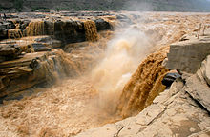  «Жовта річка» (р. Хуанхе) в Китаї - перевантажена продуктами ерозії  (за https://ru.wikipedia.org/wiki/). | 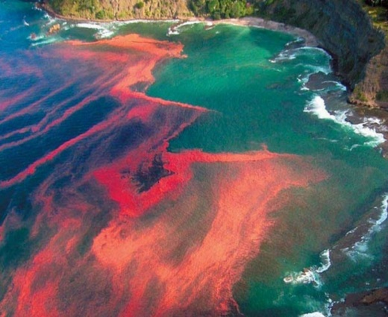  Токсичне «червоне цвітіння води», викликане гіперрозмноженням найпростіших динофлагелят, які виділяють в воду токсини для самозахисту або для знищення конкурентів за ресурси  (за https://yandex.fr/images/search).

Техногенні джерела забруднення водних об'єктів:
- скидання неочищених комунальних та промислових стічних вод;
- аварійний витік забруднюючих речовин в процесі роботи підприємств, транспортування
небезпечних вантажів і т.н.;
- захоронення відходів на дні водойм і т.н.

2. Відбір проб води та донних відкладень для виявлення фактів їх хімічного забруднення.
Для встановлення фактів потрапляння у водні об'єкти забруднюючих речовин - інспекторами проводиться відбір проб в різні пори року і доби на різних глибинах. Відбір проб здійснюється за допомогою спеціальних приладів - батометрів. Пляшкові батометри дозволяють проводити забір проб води на різних глибинах водойм, тоді як робота з донними батометрами - забезпечує забір проб донних відкладень.

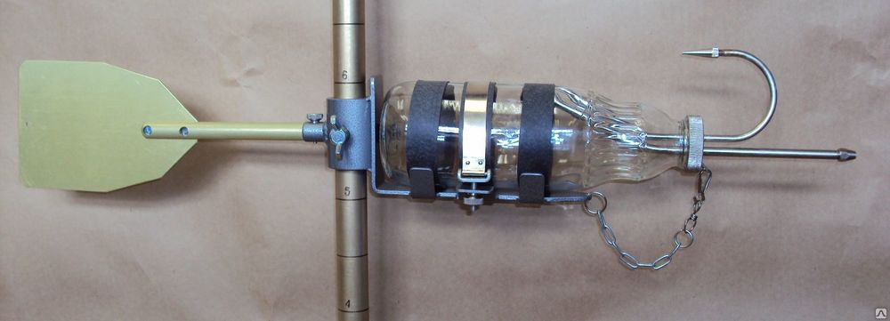

Батометр пляшковий для відбору проб води на різних глибинах (за http://www.wikikip.ru/goods/).

3. Аналіз проб води на наявність хімічних забруднюючих речовин.
Аналіз проб води на наявність забруднюючих речовин включає:
а) експрес-аналіз за допомогою індикаторних трубок, індикаторних кубиків і індикаторних таблеток на місці забору проб води;

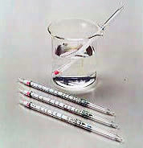

Індикаторні трубки для експрес-аналізу якості води (за http://granat-e.ru/gastec_water_tubes.html).

б) лабораторний аналіз на присутність важких металів (атомно-абсорбційний аналіз) і аналіз на наявність органічних забруднюючих речовин (хроматографія + мас-спектрометрія);
в) аналіз на кількість кисню у воді і т.н.

4. Встановлення рівня антропогенного забруднення води.
Показник рівня антропогенного забруднення води (Ki) (або коефіцієнт концентрації речовини) обчислюють таким чином:
Ki = Ci
Cф

Де: Ci - концентрація i-речовини в пробі води в умовах господарського впливу на водний об'єкт; Сф - концентрація i-речовини в природних водах, не забруднених в результаті господарської діяльності людини.

Сумарний показник антропогенного забруднення води:
Zc = (ΣKci) - (n-1)

Де: Zc - сумарний показник антропогенного забруднення води; ΣKci - сума коефіцієнтів концентрації забруднюючих речовин в пробі води; n - кількість врахованих забруднюючих речовин в пробі води.

Таблиця. Орієнтовна шкала оцінки забруднення водних систем за сумарним показником забруднення токсичними елементами (важкими металами) донних відкладень (за «Геохимия…, 1990»).

Рівень забруд-нення: | Сумарний показник забруднення токсичними елементами донних відкладень, Zc: | Вміст токсичних елементів у воді:
Слабкий | < 10 | Слабкопідвищений відносно природного фону
Середній | 10 - 30 | Підвищений щодо природного фону; епізодичне перевищення ГДК
Сильний | 30 -100 | Набагато вище природного фону; стабільне перевищення окремими елементами рівнів ГДК
Дуже сильний | > 100 | Практично постійна присутність багатьох елементів в концентраціях вище ГДК

5. Поняття ГДК і ГДВ.
ГДК (гранично-допустима концентрація) забруднюючої речовини у воді - це кількість забруднюючої речовини, яке не впливає негативно на живий організм.
ГДВ (гранично-допустимий викид) стічних вод - це викид, після розведення якого в природних водах, концентрація забруднюючих речовин не повинна перевищувати значення ГДК для кожної зі скинутих речовин.

Частина 2. Оцінка якості води

Нормативи якості води залежать від типу водокористування: а) для питних цілей; б) для господарсько-побутових потреб; в) для рибо-господарського водокористування.

1. Загальна оцінка якості води.
Загальна оцінка якості води проводиться на підставі наступних показників:
- температура води (температура води не повинна бути вище, ніж на +3⁰С в порівнянні з
літньою середньомісячною температурою води);
- кислотність води, рН (для питної води рН = 6,5, для купання рН = 8,5);
- органолептичні властивості води (смак, колір, запах, прозорість);
- загальна жорсткість води (концентрація іонів Ca²⁺, Mg²⁺, SO₄²⁻, CO₃²⁻);
- показник евтрофікації (сума іонів калію, фосфору, азоту);
- вміст кисню, показники ХЗК та БПК (ХЗК - хімічне зв'язування кисню, БПК - біологічне
поглинання кисню);
- вміст неорганічних і органічних забруднюючих речовин (важкі метали, пестициди,
органометалеві похідні і т.н.);
- рівень біологічного забруднення води (наявність найпростіших, бактерій, яєць глистів).

2. Вміст кисню у воді.
Кисень надходить в воду з атмосферного повітря. При нестачі кисню в воді - починають гинути організми, які потребують кисень для дихання. Причиною нестачі кисню у водоймі може бути: а) відсутність доступу кисню з атмосфери (наприклад, внаслідок замерзання поверхні водойми в зимовий період, або - внаслідок закриття поверхні водойми водоростями); б) вихід кисню з води при високих температурах води (провокує т.зв. літні замори риби у водоймах); в) брак кисню у воді в наслідок забруднення води органічними і неорганічними речовинами, на окислення яких витрачається кисень.

Характеристика водойм (і стічних вод) по Кольквітцу за рівнем сапробності (за рівнем нестачі кисню в воді, що призводить до розвитку у водоймі гнильних процесів) («сапрос» - гниття):
1) олігосапробна водойма: у воді багато кисню, немає донних відкладень;
2) бета-мезосапробна водойма: в воді вдень багато кисню, а вночі - мало кисню; донні відкладення - жовті мули;
3) альфа-мезосапробна водойма: в воді мало кисню; донні відкладення - сірі мули;
4) полісапробна водойма: в воді мало кисню, донні відкладення - сапропелі.

Оцінка рівня забруднення води за показниками ХЗК та БПК.
ХЗК (хімічне зв'язування кисню) - це кількість кисню, яку необхідно додати до 1 л проби води, щоб окислити все речовини, присутні в цій воді.
БПК (біологічне поглинання кисню) - це кількість кисню, яка необхідна мікроорганізмам, щоб окислити все речовини в 1 л проби води: а) за 2 дні (показник БПК2); б) за 5 днів (показник БПК5).

3. Оцінка рівня хімічного забруднення води.
На підставі даних приладів за рівнем хімічного забруднення води обчислюють коефіцієнт екологічної небезпеки води (Кен):
Кен = Концентрація речовини в пробі води
Гранично допустима концентрація даної речовини в воді
Значення гранично-допустимої концентрації конкретної речовини в воді знаходять в довідкових таблицях. У нормі, величина коефіцієнта екологічної небезпеки не повинна перевищувати одиниці. Якщо в пробі води виявлено присутність кількох забруднюючих речовин з подібним механізмом дії - тоді в нормі сума коефіцієнтів екологічної небезпеки даних речовин не повинна перевищувати одиниці: Кен1 + Кен2 + … + ˂ 1.

Проведення біотестування для оцінки токсичності води. Хімічний аналіз не завжди дозволяє однозначно сказати про можливий рівень небезпеки проби води для живих організмів, оскільки на організм діють одночасно різні речовини і результат їх взаємодії практично не можливо передбачити. Для вирішення цієї проблеми використовують методи біотестування. Серед них - тест з водними організмами на токсичність проби води: на 24 год, 48 год, 72 год, 96 год в пробу води поміщають або найпростіших інфузорій, або рачків дафній, або спеціальні види водоростей - і оцінюють швидкість їх розмноження, використовуючи мікроскоп. На підставі отриманих даних обчислюють індекс токсичності води (Т):
Т = (Ік – Ід) ∙ 100%
Ік
Де: Т - індекс токсичності проби води; Ік - швидкість розмноження організмів в контрольних умовах, тобто в чистій воді; Ід - швидкість розмноження організмів в тестованій пробі води, досліджувана проба води.
Індекс токсичності питної води для індикаторних організмів, не повинен перевищувати 50% (за умови відсутності в воді неідентифікованих компонентів).
Метод біотестування також застосовують в тому випадку, якщо в результаті проведення рідинної хроматографії + мас-спектрометрії досліднику не вдалося встановити тип забруднюючої речовини, присутньої у воді.

4. Оцінка рівня біологічного забруднення води.
Для виявлення рівня біологічного забруднення води:
а) на наявність яєць глистів - пробу води певного обсягу фільтрують і під мікроскопом на фільтрі виявляють яйця глистів;
б) під мікроскопом виявляють присутність найпростіших в пробі води;
в) встановлюють забруднення води кишковою паличкою. NB! Кишкова паличка не є патогеном, вона - коменсал. Тобто, самі по собі кишкові палички не є небезпечними для людини: однак, їх присутність в пробах води, свідчить про забруднення води фекаліями, а разом з фекаліями - в воду можуть потрапляти не тільки бактерії кишкової палички, але також і патогенні бактерії , що викликають холеру, дизентерію, тиф і т.н.

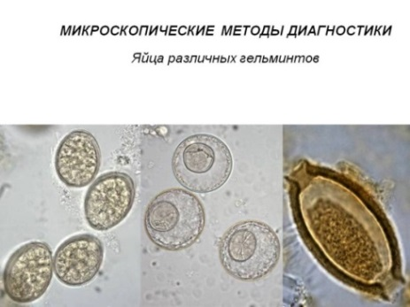  Яйця глистів під мікроскопом (за https://yandex.fr/images/). | 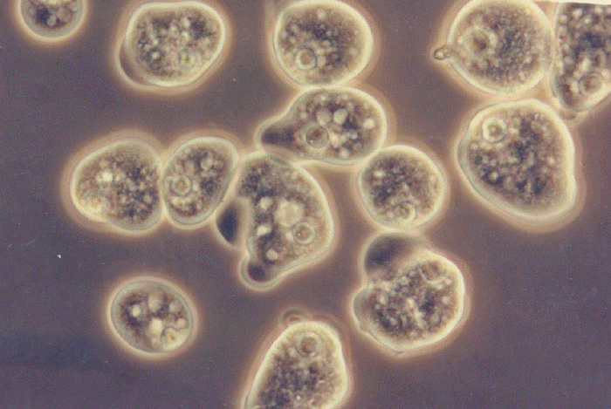  Патогенні найпростіші. Амеба дизентерійна (за https://yandex.fr/images/).

*NB! Методи виявлення бактерій - досить трудомісткі і дорогі. Вони базуються на складних аналізах і доступні тільки спеціалізованим добре обладнаним лабораторіям. Однак, існує досить простий метод оцінки бактеріальної забрудненості води - шляхом визначення колі-титру. Суть методу полягає в тому, що в воді встановлюють присутність бактерій кишкової палички Escherihia coli. Кишкова паличка - це бактерія коменсал, яка живе в товстому кишечнику людини.
Щодня мільярди різних бактерій потрапляють в навколишнє середовище з екскрементами. Серед них 80-95% складають бактерії кишкової палички; інші бактерії - представлені хвороботворними штамами. В цілому, кількість бактерій кишкової палички у воді опосередковано вказує на ступінь бактеріального забруднення води фекаліями, в результаті якого в воді можуть опинитися і патогенні мікроорганізми. При цьому слід пам'ятати, бактерії кишкової палички зберігають свою життєздатність поза організмом людини значно довше, ніж патогенні бактерії.

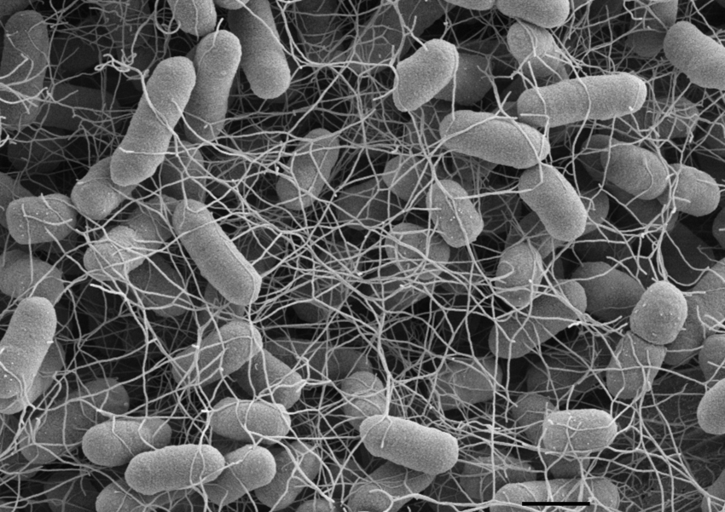  Патогенні бактерії. Сальмонела  (за https://yandex.fr/images/). | 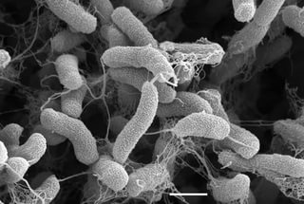  Патогенні бактерії. Холерні вібріони  (за https://yandex.fr/images/).

На сьогоднішній день розроблені досить прості методи виявлення бактерій кишкової палички в пробах води. Метод колі-титру широко використовується в усьому світі для оцінки бактеріальної забрудненості водних об'єктів. Перевищення санітарних норм за вмістом бактерій кишкової палички свідчить про потенційну небезпеку використання води для пиття або купання. Метод колі-титру заснований на здатності бактерій кишкової палички розмножуватися на поживних середовищах, що містять лактозу, і утворювати там колонії. Одна бактерія, розмножуючись на поживному середовищі, що містить лактозу, - дає одну колонію, видиму неозброєним оком. Є невелика кількість інших бактерій, які можуть також розмножуватися на лактозі. Але, при фарбуванні реактивом Грама - бактерії кишкової палички не фарбуються (тобто, є грам-негативними), тоді як інші бактерії, що ростуть на лактозі, - є грам-позитивними.

Визначення колі-титру питної води. Для визначення колі-титру питної води - пробу води багаторазово розбавляють (наприклад: 1:10, 1:100, 1:1000 і т.н.). Потім, розбавлені проби води переносять на ч. Петрі, що містять поживні середовища з цукром лактозою для росту бактерій кишкової палички. Пробу води рівномірно розподіляють шпателем по поверхні поживного середовища в ч. Петрі. Чашки Петрі поміщають в термостат при температурі +43⁰С на 24 години. При наявності бактеріального забруднення води - через 24 години в чашках Петрі появляються колонії бактерій. Колонії забарвлюють по Граму. Незабарвлені колонії належать кишковій паличці. Дослідник підраховує кількість колоній, які виросли, і обчислює значення показника коли-індексу та колі-титру.
Колі-індекс - це кількість бактерій кишкової палички, які находяться в 1000 мл проби води. Колі-титр - це кількість мілілітрів води, в якій міститься одна бактерія кишкової палички. Рівень бактеріального забруднення води оцінюють, враховуючи наступну градацію:
колі-титр = 300 – вода, придатна до пиття (т.т. в 300 мл води знаходиться 1 бактерія);
колі-титр = 100 – вода, придатна для купання;
колі-титр = 10 - вода, придатна для технічного використання;
колі-титр = 0,1 – вода, не придатна для використання.

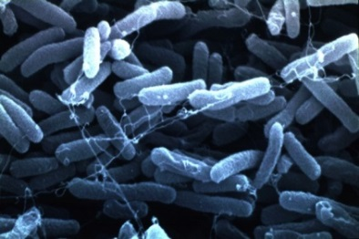  Бактерії кишкової палички під електронним мікроскопом (за http://ozhivote.ru/vidyi-kishechnyih-palochek/). | 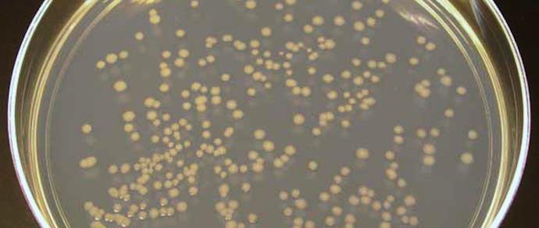  Колонії кишкової палички в чашці Петрі (за http://shop-money.ru/modules).

Контрольні питання:
1. Відбір проб води та доних відкладень для аналізу.
2. Експрес-методи аналізу якості води.
3. Лабораторні методи виявлення присутності у воді важких металів та органічних
забруднюючих речовин.
4. Техногенна евтрофікація води. Причини та наслідки.
5. Поняття «сапробності» водоймища. Олігосапробні, мезосапробні, полісапробні водойми.
6. Показник хімічного зв’язування кисню (ХЗК).
7. Показник біологічного споживання кисню (БСК).
8. Основні санітарно-гігієнічні показники якості води.
9. Розрахунок коефіцієнту екологічної небезпеки (Кен) та сумарного техногенного
забруднення води (Zc).
10. Використання біологічних тестів для оцінки токсичності та мутагенності питної води.
11. Показники біологічного забруднення води: колі-індекс, колі-титр.

Література:
1. Державні санітарні норми та правила "Гігієнічні вимоги до води питної, призначеної для споживання людиною". 2010. http://zakon2.rada.gov.ua/laws/show/z0452-10
2. N 4630-88, 04.07.1988, Правила, Норми, Органи влади СРСР Санітарні правила і норми охорони поверхневих вод від забруднення. СанПіН 4630-88. http://zakon.nau.ua/doc/?uid=1076.772.0.
3. 28. ДСТУ 4077-2001. Якість води. Визначення pH (ISO 10523:1994, MOD).
4. ДСТУ 4173-2003. Якість води. Визначання гострої летальної токсичності на Daphnia magna Straus та Ceriodaphnia affinis Lilljeborg (Cladocera, Crustacea) (ISO 6341:1996, MOD).
5. ДСТУ 4174-2003. Якість води. Визначання хронічної токсичності хімічних речовин та води на Daphnia magna Straus та Ceriodaphnia affinis Lilljeborg (Cladocera, Crustacea) (ISO 10706:2000, MOD).
6. ДСТУ EN 1420-1:2004. Якість води. Визначання впливу органічних речовин на якість води, призначеної для споживання людиною. Оцінювання води в трубопровідних системах на запах. - Частина 1. Метод випробування (EN 1420-1:1999, IDT).
7. ДСТУ EN 1484-2003. Дослідження води. Настанови щодо визначання загального і розчиненого органічного вуглецю (EN 1484:1997, IDT).
8. ДСТУ ISO 6332-2003. Якість води. Визначання заліза. Спектрометричний метод із використанням 1, 10 - фенатроліну (ISO 6332:1988, IDT).
9. ДСТУ ISO 6468-2002. Якість води. Визначення вмісту окремих хлорорганічних інсектицидів, поліхлорованих біфенілів та хлорбензолів. Метод газової хроматографії після екстракції типу "рідина - рідина" (ISO 6468:1996, IDT).
10. ДСТУ ISO 6703-1:2007. Якість води. Визначення ціанідів. Частина 1. Визначення загального вмісту ціанідів (ISO 6703-1:1984, IDT).
11. ДСТУ ISO 6777-2003. Якість води. Визначання нітритів. Спектрометричний метод молекулярної абсорбції (ISO 6777:1984, IDT).
12. ДСТУ ISO 6778-2003. Якість води. Визначання амонію. Потенціометричний метод (ISO 6778:1984, IDT).
13. ДСТУ ISO 7027-2003. Якість води. Визначання каламутності (ISO 7027:1999, IDT).
14. ДСТУ ISO 7887-2003. Якість води. Визначання і досліджування забарвленості (ISO 7887:1994, IDT).
15. ДСТУ ISO 9696-2001. Захист від радіації. Вимірювання альфа-активності у прісній воді. Метод концентрованого джерела (ISO 9696:1992, IDT).
16. ДСТУ ISO 9963-1:2007. Якість води. Визначення лужності. - Частина 1. Визначення загальної та часткової лужності (ISO 9963-1:1994, IDT).
17. ДСТУ ISO 10301-2004. Якість води. Визначання високолетких галогенованих вуглеводнів методом газової хроматографії (ISO 10301:1997, IDT).
18. ДСТУ ISO 10304-3:2003. Якість води. Визначання розчинених аніонів методом рідинної іонної хроматографії. - Частина 3. Визначання хромату, йодиду, сульфіту, тіоціаніду та тіосульфату (ISO 10304-3:1997, IDT).
19. ДСТУ ISO 10304-4:2003. Якість води. Визначання розчинених аніонів методом рідинної хроматографії. - Частина 4. Визначання хлорату, хлориду і хлориту у воді з низьким рівнем забруднення (ISO 11885:1996, IDT).
20. ДСТУ ISO 11885-2005. Якість води. Визначення 33 елементів методом атомно-емісійної спектрометрії з індуктивно-зв'язаною плазмою (ISO 6777:1984, IDT).
21. ДСТУ ISO 17993:2008. Якість води. Визначення 15 поліциклічних ароматичних вуглеводнів (ПАВ) у воді методом високоефективної рідинної хроматографії з флуоресцентним детектуванням після рідинно-рідинного екстрагування (ISO 17993:2002, IDT).
22. Методичні вказівки. Санітарно-вірусологічний контроль водних об'єктів, затверджені наказом МОЗ від 30.05.2007 N 284.
23. Методичні вказівки. МВ 10.2.1-113-2005. Санітарно-мікробіологічний контроль якості питної води, затверджені наказом МОЗ від 03.02.2005 N 60.
24. Методичні вказівки. МВ 10.10.2.1-071-00. Санітарно-паразитологічні дослідження води питної.
25. Методичні вказівки N 0052-98 Газохроматографічне визначення тригалогенметанів (хлороформу) у воді, затверджені постановою головного державного санітарного лікаря України від 01.02.99 N 2.
26. Методичні рекомендації. МР 10.10.2.1-137-2007. Застосування тестових наборів COLILERTR-18 для санітарно-бактеріологічного контролю якості води, затверджені наказом МОЗ від 24.01.2007 N 24.
27. Методичні рекомендації. МР 10.10.21-155-2008. Визначення найбільш вірогідного числа мікроорганізмів у воді з використанням тестів діагностичних Quanti-Disk та SimPlate, затверджені наказом МОЗ від 14.03.2008 N 138.
28. Руководящий документ. РД 52.24.66-88. Методические указания по определению содержания галогенорганических пестицидов и их метаболитов в поверхностных водах.
29. Руководящий документ. РД 52.24.81-89. Методические указания по определению массовой концентрации цинка, меди, марганца, железа в природных водах атомно-абсорбционным методом с атомизацией пробы в пламени.
30. Руководящий документ. РД 52.24.473-95. Газохроматографическое определение летучих ароматических углеводородов в водах.
31. Руководящий документ. РД 118.02.28.88. Методика фотометрического определения мышьяка (III) и мышьяка (V).
32. Геохимия окружающей среды / Ю.Е. Сает, Б.А. Ревич, Е.П. Янин и др. - М.: Недра, 1990. -335 с.

Лекція 16
Частина 1. Самоочищення водних об'єктів від природних і
техногенних забруднюючих речовин.

1. Шляхи самоочищення водних об'єктів.
Самоочищення водних об'єктів від природних і техногенних забруднюючих речовин передбачає: 1) механічний винос забруднюючих речовин з потоком води; 2) осідання забруднюючих речовин на геохімічних і біологічних бар'єрах; 3) фізичне, хімічне та біологічне розкладання забруднюючих речовин.

2. Механічний винос забруднюючих речовин за межі водного об'єкта.
Механічний винос забруднюючих речовин за межі водного об'єкта залежить:
а) для річок: від швидкості руху потоку води, від витрати води рікою, від звивистості і глибини русла річки;
б) для озер: від проточности озера (тобто від наявності поверхневого і підземного водообміну озера з іншими водоймами);
в) для морів/океанів: від швидкості течій (вітрових, припливних, градієнтних), від інтенсивності згінно-нагінних явищ, від інтенсивності конвективного перемішування вод і т.н.

3. Осідання забруднюючих речовин на геохімічних і біологічних бар'єрах.
Геохімічні бар'єри. При уповільненні швидкості руху потоку води - зважені у воді частинки забруднюючих речовин поступово осідають, входячи до складу донних відкладень. Крім того, поверхневі води поступово фільтруються в більш глибоко розташовані шари підстелюючої гірської породи. При цьому в процесі фільтрації частина забруднюючих речовин осідає на частинках донних відкладень і підстелюючої гірської породи, яка формує русло річки.
Біологічні бар'єри. Живі організми, що мешкають у водоймі - водорості, вищі водні рослини, найпростіші, гриби, тварини - вибірково накопичують в своєму тілі ті чи інші забруднюючі речовини. Після загибелі цих організмів - накопичені в їх клітинах і тканинах забруднюючі речовини переходять до складу донних відкладень.
Ефективність геохімічних і біологічних бар'єрів. Утримання забруднюючих речовин на геохімічних і біологічних бар'єрах сприяє самоочищенню води від забруднюючих речовин. Ефективність геохімічних бар'єрів визначається швидкістю течії води у водному об'єкті, інтенсивністю фільтрації поверхневих вод під землю, складом підстелючої русло гірської породи (типом і розміром частинок) і т.н. Ефективність біологічних бар'єрів залежить від чинників, що сприяють розвитку живих організмів в даній водоймі: температурою навколишнього середовища, доступністю кисню, світла і т.н.
При зміні хімічного складу води, температури навколишнього середовища, доступності кисню, вуглекислого газу і т.н. - можливий зворотний перехід забруднюючих речовин з фракції донних відкладень в водну фракцію, що призводить до повторного забруднення води.

4. Розкладання забруднюючих речовин.
У водних об'єктах відбувається поступове руйнування забруднюючих речовин під дією фізичних, хімічних і біологічних факторів навколишнього середовища:
а) фізичні фактори: високі температури, дія ультрафіолетового та іонізуючого випромінювання і т.н.;
б) хімічні фактори: кисень; вуглекислий газ; солі, розчинені у воді; взаємодія забруднюючих речовин між собою і т.н. - здатні приводити до руйнування забруднюючих речовин, що знаходяться у воді;
в) біологічні фактори: кислоти і ферменти, що виділяються живими організмами в процесі їх життєдіяльності, також здатні руйнувати забруднюючі речовини.

5. Природний потенціал самоочищення поверхневих водойм. Кожне водне середовище здатне до самоочищення, швидкість якого залежить від швидкості водообміну, від фізико-хімічних характеристик води, від продуктивної діяльності живих організмів, від інтенсивності антропогенного забруднення природного середовища, тощо. Можна виділити окремі групи факторів, які впливають на самоочищення води: її температурний режим, кольоровість і гідрологічні характеристики.
Температурний режим значною мірою зумовлює процес біотичного самоочищення через мінералізацію природних і антропогенних домішок у воді. Експериментальні дослідження показали, що при зниженні температури води від оптимальної +20°С до +16°С процес самоочищення уповільнюється не більше, ніж на 20%, що допустимо гігієнічно.
Рівень прозорості води в основному залежить від концентрації гумінових і фульвокислот, які здебільшого надходять до водних об'єктів шляхом виносу з грунтів. Концентрація їх пропорційна збільшенню кольоровості води. Тому біотична складова потенціалу самоочищення води (Б) визначається за формулою:
Б = А ∙ j
365
Де: Б - біотична складова потенціалу самоочищення поверхневих вод; А - кількість днів в році з температурою води вище, ніж +14⁰С; j - індекс прозорості води: чим більше реальна кольоровість води, тим нижче індекс прозорості. NB! Каламутність, кольоровість дають фульво- і гумінові кислоти, вимиті з грунтів, а вони - токсичні для водних мешканців.

Каламутність (кольоровість) води за показниками фотоколориметру: | Індекс прозорості води, j:
0⁰ - 30⁰ | 1,0
30⁰ - 60⁰ | 0,9
60⁰ - 90⁰ | 0,8
90⁰ - 120⁰ | 0,7
Вище 120⁰ | 0,6

*NB! Значення показника кольоровості води на території України для більшості водомірних постів коливається в межах від 0° до 30°; значно менше зареєстровано контрольних точок з показниками кольоровості від 30° до 60°; значення кольоровості більші ніж 60° мають лише деякі річки басейну Південного Бугу, Десни та Прип'яті.

Проведені науковцям України розрахунки свідчать про те, що біотичний потенціал поверхневих вод для рівнинних річок України є досить низьким і, в середньому, становить 0,36, а для гірських і малих - ще нижчий. Тому значне антропогенне забруднення річок, особливо малих, створює певні екологічні ризики для живих організмів - мешканців водних об'єктів. Ці ризики значною мірою залежать від тих гідрологічних характеристик водних об'єктів, які визначають величину розбавлення забруднюючих речовин. Зокрема, одним з найважливіших гідрологічних показників є показник середньої багаторічної витрати води (м³/с). Оскільки різниця витрати води для малих і великих річок є дуже великою, коефіцієнти витрат води визначали шляхом ділення показника витрати води певного водомірного поста на середню його величину для річок України.
Потенціал стійкості (П) або самовідновлення водних об'єктів вираховують шляхом множенням показника біотичного потенціалу на коефіцієнт витрати води і, таким чином, отримують показники для картографування стійкості поверхневих вод до забруднення.
П = Б ∙ Q
Де: П - показник потенціалу самоочищення поверхневої водойми; Б - біотична складова потенціалу самоочищення водойми; Q - гідрологічна складова потенціалу самоочищення водойми, яка передбачає облік витрати води рікою або показника інтенсивності водообміну в озері.
Методом лінійної інтерполяції (у межах басейнів основних річок) між водомірними постами проводять ізолінії рівних значень потенціалу стійкості поверхневих вод. Вододільні лінії основних басейнів річок приймають за нульове значення. Таким чином, науковцями України було розроблено карту, яка характеризує зонування території за стійкістю поверхневих вод до забруднення (див. рис.). Аналіз даної карти показав, що малі річки України характеризуються мінімальним і дуже низьким, а великі - середнім, високим і дуже високим потенціалом самовідновлення. Таким чином, найбільш чутливими до антропогенного впливу є малі річки України і саме тому на їх охорону і відтворення необхідно насамперед спрямовувати основні зусилля (за Барановський, Шищенко, 2002).

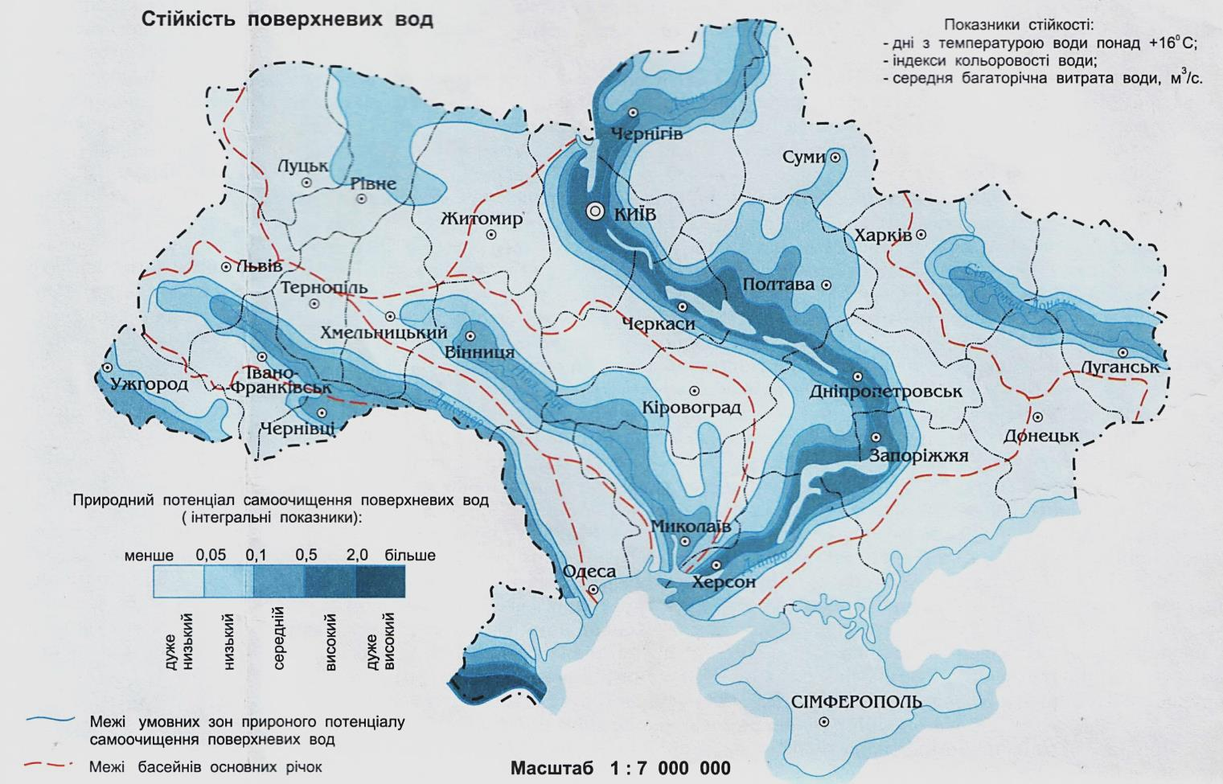

Природний потенціал самоочищення поверхневих вод України від природного та антропогенного забруднення (за Барановський, Шищенко, 2002).

Частина 2. Потенціал самоочищення підземних вод. Встановлення охоронних
зон водозабору підземних вод.

1. Потенціал самоочищення підземних вод.
Потенціал самоочищення підземних вод визначається:
а) швидкістю руху підземних вод (чим повільніше рухається вода - тим більше часу залишається для розкладання токсинів і загибелі патогенних організмів); швидкість руху підземних вод визначається ухилом водотривкого горизонту, розмірами частинок гірської породи і т.н.;
б) сорбційною ємністю частинок гірської породи (чим вище сорбційна ємність частинок гірської породи - тим краще відбувається очищення підземних вод); чим дрібніше частинки - тим більше їх сумарна поверхня, здатна сорбувати забруднюючі речовини; крім того, частинки одного і того ж розміру можуть мати різну пористість і, як наслідок, різну здатність утримувати на своїй поверхні забруднюючі речовини;

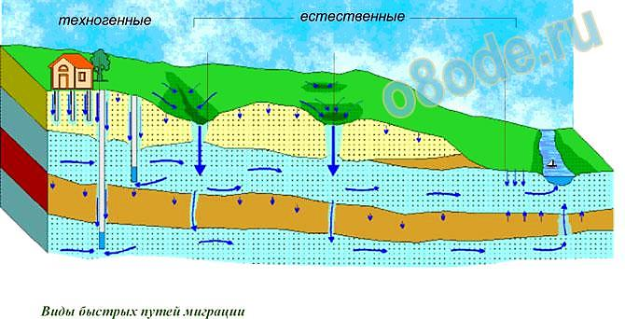

Міграція забруднюючих речовин в складі підземних вод (за https://yandex.fr/images/).

в) хімічним складом порід, що формують водоносний і водотривкий горизонти:
- під час міграції підземних вод забруднюючі речовини можуть осісти на геохімічних бар'єрах (тобто, перейти в менш розчинну форму внаслідок взаємодії з мінералами водоносної породи);
- забруднюючі речовини можуть стати більш небезпечними через взаємодію з хімічними компонентами гірських порід водоносного горизонту;
г) мікробіологічними особливостями даної території (біологічні бар'єри): ферменти грунтових бактерій, грибів, кореневі виділення рослин і т.п. можуть:
- перевести хімічно небезпечні речовини в водорозчинну форму, що сприяє забрудненню підземних вод (наприклад, якщо породи містять в складі своїх мінералів миш'як - то він, в результаті життєдіяльності бактерій, може переходити в водорозчинну форму і потрапляти таким чином в питну воду; в Бангладеш, Камбоджі, Бутані, Індії, М'янмі, В'єтнамі дуже гостро стоїть проблема забруднення питної води миш'яком саме через життєдіяльність грунтової мікробіоти, яка переводить миш'як з водо-нерозчинного стану в водорозчинні форми);
- переводити хімічні речовини з небезпечної водорозчинної форми в безпечну нерозчинну форму (наприклад, в зоні уранових рудників живуть бактерії, які перетворюють водорозчинну форму радіоактивного урану-238 в малорозчинний осад, захищаючи тим самим підземні води від небезпечних радіоактивних речовин);
д) температурою підземних вод:
- чим вище температура навколишнього середовища - тим вище розчинність багатьох речовин; а це становить потенційну небезпеку переходу нерозчинних забруднюючих речовин в розчинні форми;
- чим вище температура навколишнього середовища - тим швидше відбувається руйнування органічних забруднюючих речовин;
е) доступом кисню: в грунтах умови є анаеробними; доступ кисню при розкритті порід призводить до окислення речовин і переводить малорухливі забруднюючі речовини - в рухливі (і - навпаки). У зв'язку з цим - особливу проблему становить забруднення грунтових вод нітратами. Нітрати не сорбуються частинками грунтів і гірських порід і не осідають на більшості геохімічних бар'єрів (їх можуть утримати тільки відновлювальні бар'єри). Таким чином - нітрати неможливо утримати на фізико-хімічних і хімічних бар'єрах, що призводить до їх потрапляння в питну воду і викликає смертельно-небезпечні отруєння людей. Крім того, нітрат-іони дуже активно накопичуються рослинами в своїх вакуолях, оскільки рослини, як правило, відчувають азотне голодування. Вживання в їжу таких рослин також призводить до отруєння людей нітратами. При попаданні в організм людини - нітрат-іони перетворюються в нітрит-іони, які забирають електрони у іонів заліза, що входять до складу гемоглобіну. Така окислена форма заліза в складі гемоглобіну - не здатна віддавати кисень клітинам і тканинам. Це призводить до кисневого голодування і загибелі організму. Людину можна врятувати, лише шляхом введення в кров метиленового синього, який відновлює залізо.
Джерелом нітратів в грунтових водах є: а) азотні добрива; б) розкладання органічних речовин з доступом кисню (залишки рослин, тварин, відходи життєдіяльності людини, органічні відходи побутові та промислові; в) нітрит натрію, який використовується в м'ясних продуктах як консервант. На сьогоднішній день основною причиною забруднення підземних вод і сільськогосподарських рослин нітрат-іонами є відкриті звалища, на яких органічні залишки розкладаються з доступом кисню.
*NB! В анаеробних умовах бактерії здатні переводити нітрат-іони в іони амонію, які засвоюються рослинами і потім використовуються ними в процесі життєдіяльності. При цьому іони амонію не становлять небезпеки для людини.

2. Охоронні зони водозабору підземних вод.
Охоронні зони водозабору підземних вод встановлюються з урахуванням: 1) наявності захищеності підземних вод водоупорною покрівлею; 2) можливості самоочищення поземних вод.
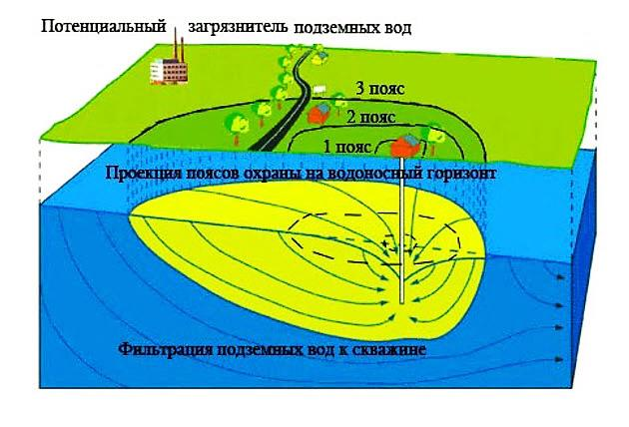
Схема розташування трьох охоронних зон водозабору підземних вод (за https://yandex.fr/images/).

Кордон 1-й охоронної зони водозабору (зона суворого санітарного режиму) - встановлюється:
а) на відстані не менше 30 м від водозабору при використанні міжпластових вод, що мають в межах всіх поясів санітарної зони суцільну водотривку покрівлю;
б) на відстані не менше 50 м від водозабору при використанні грунтових вод або міжпластових вод при наявності гідрологічних вікон в водотривкій покрівлі.
В межах 1-ї охоронної зони водозабору забороняється: проживання людей, проведення будівельних робіт, утримання худоби, використання добрив і хімікатів на посівах. Ця зона охороняється. Усередині зони часто створюється штучне покриття (гравійно-галькове, асфальтове і т.н.).

Кордон 2-й охоронної зони водозабору - розраховується за терміном виживання хвороботворних бактерій в підземних водах. *NB! Термін виживання бактерій приймається від 100 до 400 діб в залежності від кліматичної зони і масивності мікробного забруднення. На території 2-й охоронної хони водозабору забороняються всі види будівельних робіт, які ведуть до руйнування порід і пластів, що перекривають зверху водоносний горизонт, що експлуатується. Забороняється забруднення території каналізаційними нечистотами, розміщення звалищ, складів пально-мастильних матеріалів, шламосховищ відходів, кладовищ, скотомогильників, застосування добрив і отрутохімікатів.

Кордон 3-й охоронної зони водозабору - визначається швидкістю міграції хімічних забруднюючих речовин і обчислюється на підставі передбачуваного терміну експлуатації водозабору (але не менше 25 років). На цій території не можна розміщувати склади пально-мастильних матеріалів, отрутохімікатів, мінеральних добрив, шламосховища і інші об'єкти, які можуть стати джерелами хімічного забруднення підземних вод.

Основний принцип розрахунку розмірів поясів 2-й - 3-й охоронних зон водозабору. Кордон кожного пояса - це ізохрони, тобто сукупність точок, з яких забруднююча речовина досягає місця водозабору через заданий розрахунковий термін.

Контрольні питання:
1. Шляхи самоочищення екосистем від забруднюючих речовин.
2. Механічне самоочищення природних вод.
3. Утримання забруднюючих речовин на геохімічних бар`єрах. Фізичні, хімічні та біологічні бар`єри
в екосистемах.
4. Деструкція забруднюючих речовин. Фізико-хімічна та біологічна деструкція.
5. Природні та антропогенні фактори, які впливають на швидкість самоочищення
природних вод.
6. Природний потенціал самоочищення поверхневих водойм.
7. Потенціал самоочищення підземних вод.
8. Встановлення охоронних зон водозабору підземних вод.

Література:
1. Барановський В.А., Шищенко П.Г. Стійкість природного середовища. – К.: 2002. – 35 с.
2. Голубовская Э.К.. Биологические основы очистки воды. Учебное пособие. - М.: Высшая школа. - 268 с., 1978. учебника
3. http://mediclab.com.ua/index.php?newsid=13056
4. Е.И. Гончарук. Коммунальная гигиена, 2006.

5. Калинин А.И., Семкович М.Я., Яковлев А.В. Процессы природного самоочищения воды и их моделирование. http://shungit.in.ua/index.php/isl/38-ochish.html
6. Остроумов С.А. Влияние синтетических поверхностно-активных веществ на гидробиологические механизмы самоочищения водной среды // Водные ресурсы 2004, т. 31. № 5. С. 546 – 555.

